**GUÍA PARA LA** **PARA LA ADMINISTRACIÓN Y ANÁLISIS DE LOS RESULTADOS DE LA EVALUACIÓN FUNCIONAL DE LA CONDUCTA Y EL PLAN DE APOYO CONDUCTUAL PARA ESTUDIANTES CON DISCAPACIDAD**

**Guía para la administración y análisis de los**

**resultados de la Evaluación funcional de la**

**conducta y el Plan de apoyo conductual para**

**estudiantes con discapacidad**

© 2020 DEPARTAMENTO DE EDUCACIÓN DE PUERTO RICO

Esta Guía para la administración y el análisis de los resultados de la Evaluación funcional de la conducta y el Plan de apoyo conductual para estudiantes con discapacidad fue creado por la personal de la Secretaría Asociada de Educación Especial como una herramienta de trabajo para el personal escolar de apoyo al estudiante y para los maestros del Departamento de Educación de Puerto Rico.

Para propósitos de carácter legal en relación con la Ley de Derechos Civiles de 1964, el uso de los términos estudiante, hijo, maestro, niño, joven, director, superintendente, proveedor, encargado, facilitador, representante, padre, administrador, persona, funcionario y cualquier otro que pueda hacer referencia a ambos sexos, incluye tanto el género masculino como el femenino. De igual manera, el término padres incluye tanto a las madres, a los padres y a los encargados de los estudiantes con discapacidad.

TABLA DE CONTENDIDO

Introducción 7

Definiciones 8

Evaluación Funcional de la Conducta (FBA) y 9

Plan de Apoyo Conductual Positivo 9

**Propósito y Procedimiento de Implementación** 9

PROCESO Y DESARROLLO DE LA EVALUACION FUNCIONAL DE CONDUCTA Y PLAN DE APOYO CONDUCTUAL 9

¿Cuándo se utiliza? 10

¿Quién lo completa? 10

¿Cómo se utiliza? 10

**Instrucciones de administración del documento SAEE-FBA-1** 11

**Evaluación Funcional de Conducta** 11

**Instrucciones de administración del documento SAEE-FBA-1** 14

**Plan de Apoyo Conductual Positivo** 14

EVALUACIÓN FUNCIONAL DE LA CONDUCTA SAEE-FBA-01 18

PLAN DE APOYO CONDUCTUAL FUNCIONAL POSITIVO SAEE-FBA-1 20

Apendice #1: Opciones para completar la Evaluacion Funcional de Conducta 22

**Opciones para completar la Evaluación Funcional de Conducta** 22

**y el Plan de Apoyo Conductual** 22

Apendice #2: ABC Narrativo 24

# Introducción

La Evaluación Funcional de Conducta (FBA, por sus siglas en inglés) es una avaluación realizada en el ambiente educativo que permite recopilar datos a través de cuestionarios y de observación directa para obtener información pertinente sobre las conductas inapropiadas que presenta un estudiante y los factores que la precipitan (antecedentes) y la mantienen (consecuencias). El FBA se completa cuando un estudiante ha tenido problemas de conducta de manera repetitiva, disruptiva para él y/o a la comunidad escolar, que interfieren con su aprendizaje, y que han resultado en suspensión, expulsión o en una acción disciplinaria donde se requirió un cambio de alternativa de ubicación más restrictiva.

Cuando se considera la conducta inapropiada como un déficit de destrezas socialmente aceptadas para manejar una situación, es importante enfatizar en la enseñanza y adquisición de destrezas para lograr la disminución y/o eliminación de estas. Para ello, se adopta el documento Plan de Apoyo Conductual Positivo (PAC+), con el cual se documenta en la sección III. C del PEI, aquellas estrategias y apoyos proactivos diseñados para cambiar el comportamiento, enseñando las destrezas que el estudiante carece, creando así un entorno de aprendizaje seguro y positivo para todos. La disciplina no se enfoca en el comportamiento aislado o en "arreglos rápidos" y menos, en castigos para que la conducta no vuelva a ocurrir. Más bien, es un proceso de aprendizaje que le brinda al estudiante la oportunidad de adquirir nuevas habilidades socialmente aceptables para que pueda ser efectivo en el presente y para toda la vida. Con el PAC+, el COMPU podrá:

1. coordinar actividades de apoyo para el estudiante;
2. planificar la intervención que incluye a todas las partes interesadas; entiéndase, el estudiante, padres/encargados, los maestros de educación general y especial, el director, terapistas y personal de la escuela y en algunos casos donde no se alcancen las metas establecidas, pudiera ser necesaria la participación de un terapista o analista conductual certificado; y
3. medir la efectividad del PAC+ implementado y hacer los ajustes necesarios, de requerirse.

La evidencia científica demuestra que el proceso de enseñanza a los estudiantes con retos conductuales que integran la implementación del PEI con el uso del FBA y el PAC+, tienen una mayor probabilidad de éxito en el presente y para toda la vida.

# Definiciones

**Evaluación Funcional de Conducta (FBA, por sus siglas en inglés)**

La Evaluación Funcional de Conducta o FBA es un procedimiento con base empírica que utiliza la aplicación de principios conductistas del análisis de conducta aplicada. La misma es realizada en el ambiente educativo en donde ocurren las conductas inapropiadas y mal adaptativas, recopilando datos a través de cuestionarios y de observación directa para obtener información pertinente sobre los factores que la precipitan (antecedentes) y la mantienen (consecuencias). El FBA se basa en el principio de que toda conducta tiene una función. Cuando se realiza un FBA se identifica el propósito o función de la conducta evaluando aquellos antecedentes y consecuencias de la conducta que influencian su ocurrencia. Es realizada cuando el estudiante que ha tenido problemas de conducta inapropiada o mal adaptativa de manera repetitiva es disruptiva para el estudiante y/o a la comunidad escolar e interfiere con su aprendizaje.

**Plan de Apoyo Conductual Positivo (PAC+)**

El Plan de Apoyo Conductual Positivo es un documento que recoge una serie de estrategias de intervención validadas por investigación científica a ser implementadas en el ambiente educativo que se utilizan para mejorar la calidad de vida, disminuir los comportamientos problemáticos identificados que interfieren con interacciones apropiadas y el aprendizaje, al enseñar destrezas sociales nuevas, realizar cambios en el ambiente educativo del estudiante utilizando apoyos positivos para la conducta deseada. Su propósito principal es lograr un cambio positivo en el comportamiento del estudiante de forma que redunde en un ambiente seguro y óptimo para el aprendizaje.

Conductas inapropiadas o mal adaptativa

La Conducta inapropiada o mal adaptativa es aquella conducta repetitiva y disruptiva que resulta en autoagresión, agresión a sí mismo u a otros, causa daños al medio ambiente, que interfiere con la adquisición de nuevas destrezas sociales, funcionales y académicas, y que podría aislar a la persona socialmente de los ambientes en los que por su edad debe desenvolverse.

Comité de Programación y Ubicación (COMPU)

Grupo de personas que acuerda la ubicación y los servicios que recibirá el o la estudiante de educación especial. Incluye al padre, madre o persona encargada del o la menor, al o la estudiante a partir de los 14 años, a la persona maestra de Educación Especial, a la Directora Escolar o su representante. Incluye Consejero Escolar o Trabajador Social, a un maestro de corriente regular, a un especialista, y a otros, como sería una representante legal si así lo solicita la persona encargada. El COMPU envuelto en el FBA/PAC+ está compuesto principalmente por un equipo multidisciplinario y/o miembros docentes que conocen y han observado la conducta del estudiante por un periodo de tiempo, y que puedan proveer una variedad de perspectivas sobre la misma en una variedad de lugares.

Modificaciones e intervenciones de antecedentes

Son estrategias desarrolladas para manipular un ambiente antes de la ocurrencia de una conducta. Estas estrategias se utilizan para aumentar la probabilidad de que ocurra el conducta deseada y para disminuir la ocurrencia de una inapropiada o mal adaptiva que se podría exhibir.

## Evaluación Funcional de la Conducta (FBA) y Plan de Apoyo Conductual Positivo

# **Propósito y Procedimiento de Implementación**

¿Cuál es el propósito principal de un FBA/PAC+?

Su propósito principal es realizar una planificación y modificaciones en el ambiente del estudiante que sean propicios para el aprendizaje. Con el FBA/PAC+, el COMPU podrá:

* Identificar las conductas inapropiadas y hacer una hipótesis sobre la función de la conducta;
* Desarrollar plan de apoyo conductual positivo (PAC+), tomando en consideración a la persona en el contexto donde las conductas se manifiestan;
* Establecer estrategias dentro del salón de clases y el ambiente escolar para reducir o eliminar las conductas inapropiadas que interfieren con el aprendizaje con los apoyos e intervenciones positivas apropiadas;
* El equipo multidisciplinario podrá apoyar y enseñar al estudiante nuevas maneras de llevar a cabo su cometido o qué es lo que debe hacer en lugar de la conducta inapropiada (Enseñanza de conductas de reemplazo);
* Identificar aquellas medidas reactivas para la disminución de conductas;
* Monitorear el progreso del estudiante y hacer las modificaciones y referidos necesarios.

# PROCESO Y DESARROLLO DE LA EVALUACION FUNCIONAL DE CONDUCTA Y PLAN DE APOYO CONDUCTUAL

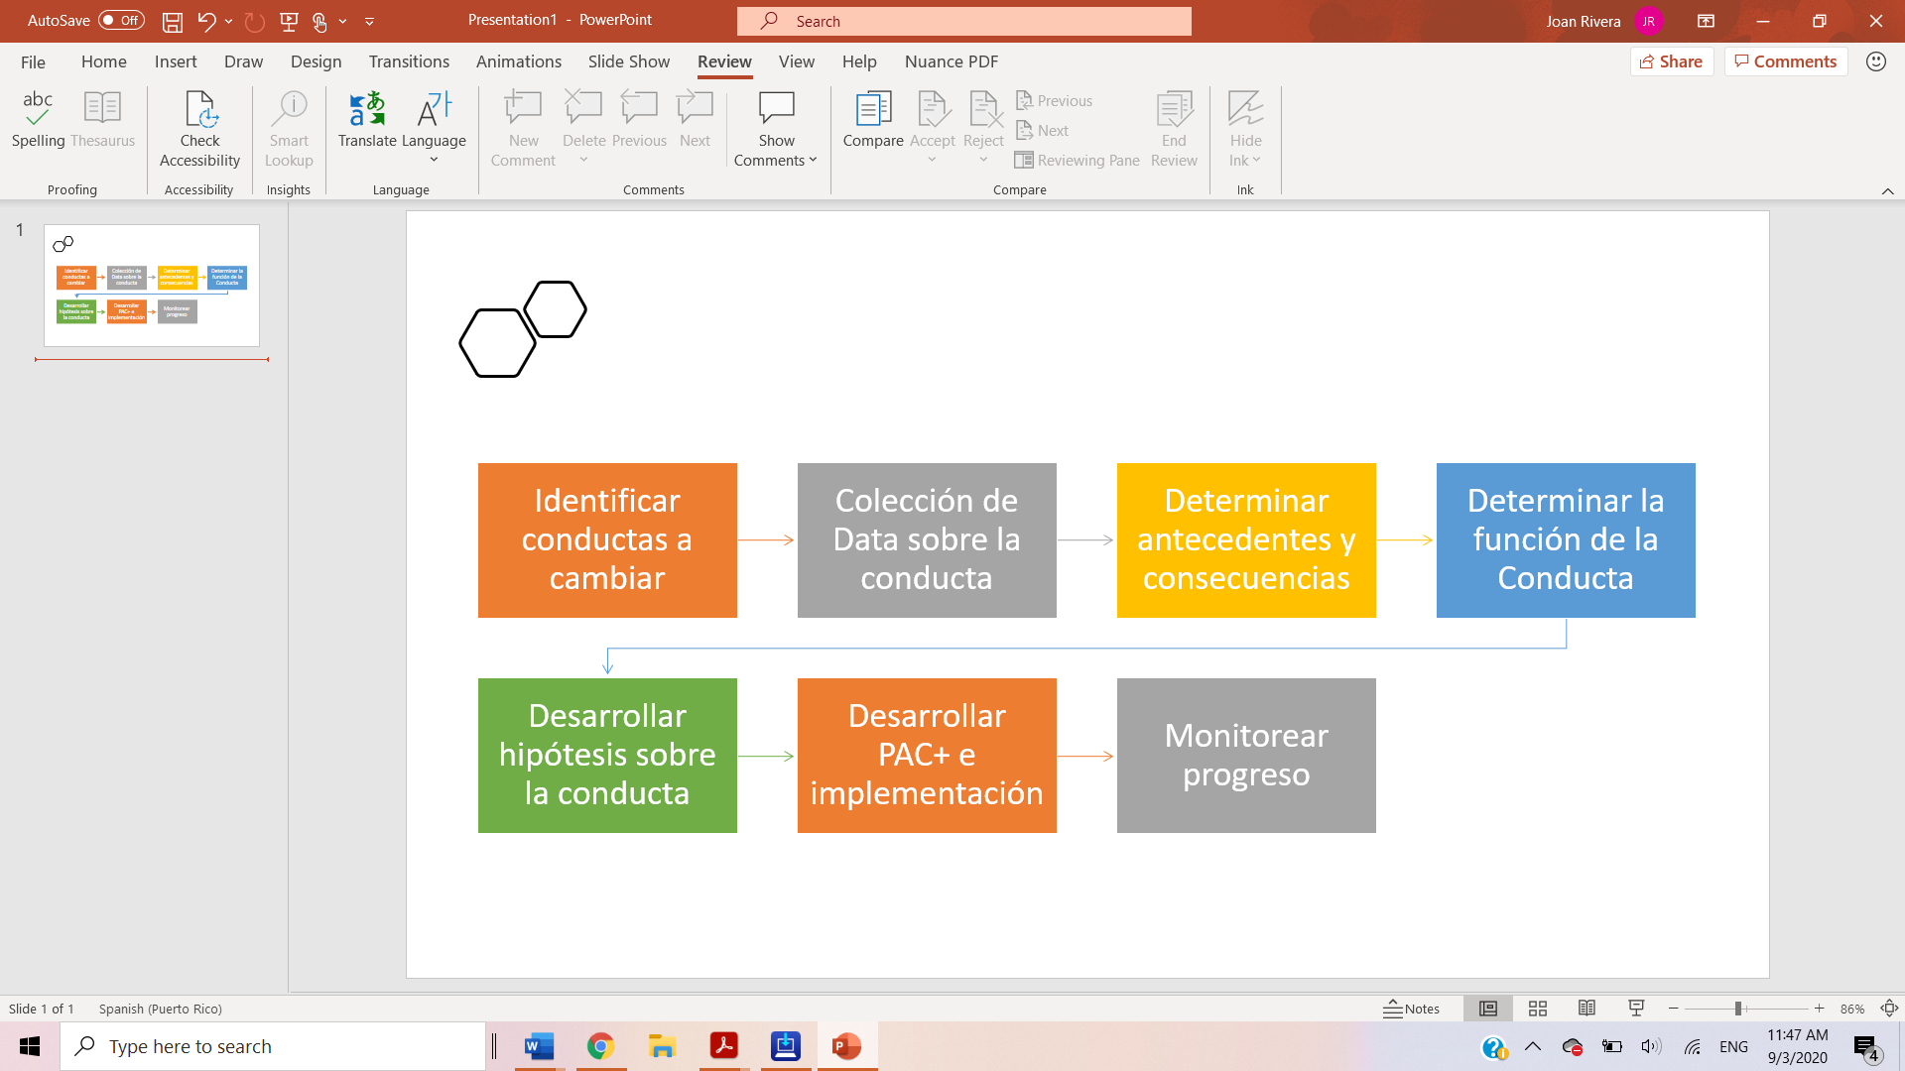

## ¿Cuándo se utiliza?

Una FBA es realizada cuando existe un estudiante que ha tenido problemas de conducta inapropiada o mal adaptativa documentadas de manera repetitiva, es disruptiva para el estudiante y/o a la comunidad escolar e interfiere con su aprendizaje y el de otros, y que requiera la consideración de medidas disciplinarias. Aunque es siempre beneficioso completar el proceso de FBA/PAC+ para todo estudiante que tenga un historial repetitivo de conducta inadecuada, será mandatorio bajo ley federal completar el proceso para: (1) Estudiantes que hayan tenido suspensión o expulsión del salón de clases sobre 10 días no consecutivos, y cuyo problema de conducta es una manifestación de su impedimento; (2) Cuando las conductas inapropiadas no son una manifestación de su impedimento, y ha tenido más de 10 días de expulsiones o suspensiones del salón de clase y el COMPU estime necesario hacer el FBA/PAC+; (3) Cuando la acción disciplinaria cambia la ubicación del estudiante en el continuo de opciones.

Es importante destacar que la conducta debe ser repetitiva en el mismo ambiente y que afecte el progreso académico. Las situaciones conductuales aisladas referidas por indisciplina deben ser trabajadas inmediatamente según el protocolo de disciplina establecido en la escuela y en el Manual de Procedimientos de Educación Especial, 2020.

## ¿Quién lo completa?

El FBA y el PAC+ será ser hecho por un equipo multidisciplinario y/o miembros docentes que conocen y han observado la conducta del estudiante por un periodo de tiempo, y que puedan proveer una variedad de perspectivas sobre la misma en una variedad de lugares. Escogerán un Líder de FBA, frecuentemente el maestro de educación especial en donde ocurren mayormente las conductas para completar el formulario. Cuando el equipo de FBA logra participar en un plan conductual positivo, mejor es su participación en la implementación de éste y mejores las probabilidades de éxito.

## ¿Cómo se utiliza?

1. Cuando un maestro o funcionario identifica un estudiante que ha tenido varios referidos de conducta inapropiada (**SAEE 15**), se iniciará el proceso de referido a una evaluación funcional de conducta.
2. El maestro citará a los padres para discutir la razón de referido para llevar a cabo un FBA. Una vez obtenido el consentimiento escrito de evaluación (**SAEE- 04**) se establecerá un comité de COMPU quien, junto al líder del equipo realizará el proceso de FBA/PAC+. El COMPU será compuesto por un equipo multidisciplinario y/o de miembros docentes que conocen y han observado la conducta del estudiante por un periodo de tiempo, y que puedan proveer una variedad de perspectivas sobre la misma en una variedad de lugares.
3. Se conducirá el FBA en el ambiente donde ocurre la conducta mediante el uso del documento SAEE-**FBA-01-** *Evaluación Funcional de Conducta*, utilizando el *ABC Narrativo***- SAEE-FBA-02**, y toma de data de las conductas que indiquen medidas de frecuencia y duración de éstas. El Líder de FBA recopilará la data en el lugar donde ocurren mayormente las conductas.
4. Es de vital importancia que se seleccione de 1-2 conductas dentro del repertorio de conductas que pueda exhibir un estudiante. Seleccione aquellas que, debido a su complejidad y nivel de disrupción, son las que más interrumpen e impiden la enseñanza. Esto tendrá el efecto de enfocar los esfuerzos en las conductas más disruptivas, ser constantes en la implementación de los apoyos e intervenciones de antecedentes y de consecuencias, mientras el estudiante aprende nuevos repertorios de conductas y destrezas. Esto evita crear un ambiente aversivo y confuso para el estudiante y para el equipo. Es muy posible que según cambie su comportamiento en las conductas seleccionadas a través de refuerzo positivo, las otras conductas problemáticas también vayan reduciéndose.
5. El equipo FBA/PAC+ hará una revisión del expediente del estudiante que incluya reportes de evaluación e informes de progreso para identificar posibles condiciones y detonantes que influencian la conducta e interfieran con la ejecución académica y conductual del estudiante. De esta manera, se logrará identificar los aspectos que ya están siendo trabajados, aquellos que aún quedan por atender, y se identifican las intervenciones proactivas existentes que atiendan la función de la conducta. El proceso de FBA deberá tomar no más de 14 días laborales.
6. Una vez se analizan los datos y alcanzada la hipótesis sobre la función de la conducta, se completará el formulario **SAEE-06-** *Invitación para Reunión de COMPU* en no más de 5 días a partir de la recopilación de datos del FBA, sin que esto constituya una dilación innecesaria para discutir y analizar los hallazgos encontrados.
7. Se asegurará que el estudiante se mantenga en su alternativa de ubicación actual hasta tanto no se lleve a cabo la reunión con el COMPU y se examine el caso en su totalidad.
8. En COMPU se discutirá la hipótesis o propósito y función de la conducta, de identificarán los antecedentes o detonantes y las consecuencias que mantienen la conducta para proseguir a completar el PAC+ con las intervenciones y apoyos que atiendan su función o propósito. Se añadirá el FBA/PAC+ al PEI en la Sección III.C., y se procederá a implementar el PAC+ por el equipo FBA/PAC+ en el ambiente escolar por un periodo de tiempo constante de no menos de 6 meses, haciendo toma de datos.
9. El equipo de FBA/PAC+ se reunirá en o antes de 6 meses, o como sea necesario para monitorear la data recopilada, para determinar la efectividad del PAC+, hacer consultas, y hacer cambios informados según sea necesario.
10. Luego de implementar el PAC+ para el estudiante por un periodo de tiempo constante, con un alto nivel de integridad, haciendo toma de datos con ajustes necesarios, el equipo se reunirá en o antes de 6 meses para monitorear su efectividad y hacer ajustes según sea necesario.
11. El equipo puede discutir recomendaciones y de requerir una evaluación adicional el COMPU deberá analizar esta solicitud.

# **Instrucciones de administración del documento SAEE-FBA-1**

# **Evaluación Funcional de Conducta**

Información general

El Líder del COMPU, comúnmente el maestro de educación especial, será el integrante observador que completará la documentación del FBA integrando información pertinente ofrecida por los miembros del equipo, incluyendo los padres. Complete los encasillados con la información del estudiante y la fecha de reunión del COMPU. Indique si es FBA inicial, y de no serlo, indique la fecha del FBA inicial y el número de revisión. Indique la fecha de revisión la cual será no mayor de 6 meses. Es de importancia que durante la implementación del plan se documenten los progresos diaria y semanalmente. En algunos casos donde no se documente progresos o mejorías en la conducta durante la implementación de este plan por 6 meses, pudiera ser necesaria la participación de un especialista de la conducta o un psicólogo cualificado.

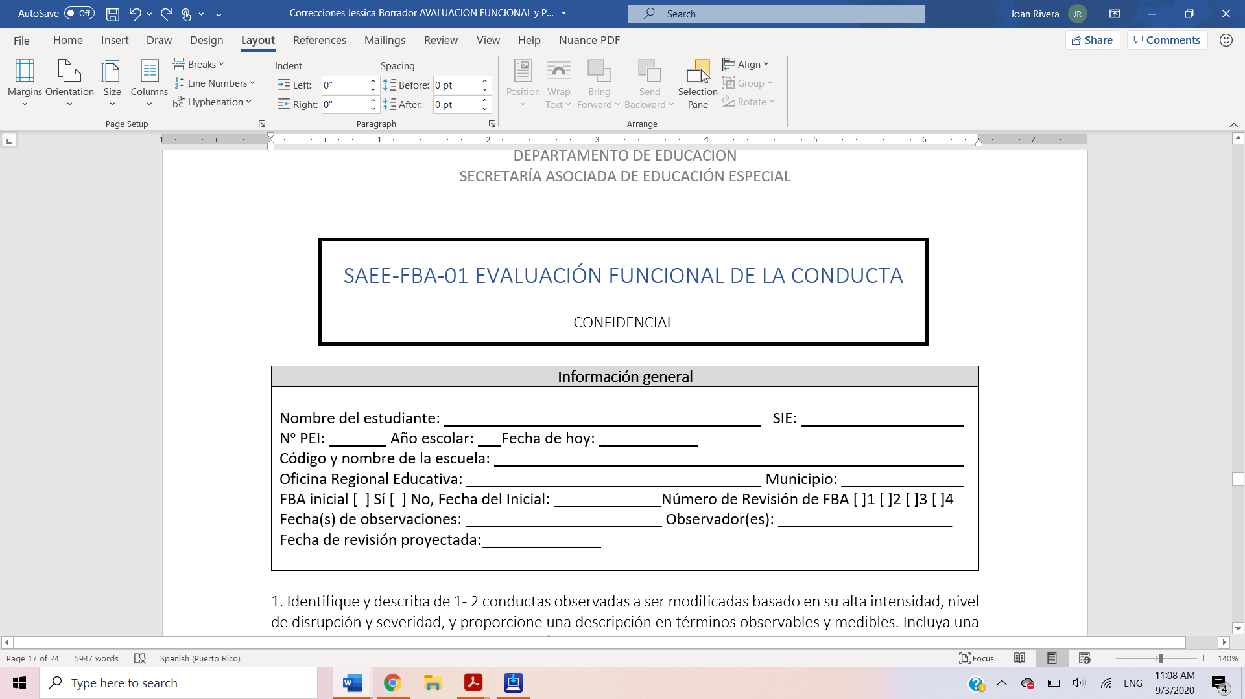

1. El integrante observador completará la información requerida por cada conducta seleccionada que presente el estudiante.

* 1. Identifique y describa de 1- 2 conductas observadas a ser modificadas.
  2. Seleccione aquellas que, debido a su complejidad y nivel de disrupción, son las que más interrumpen e interfieren con la enseñanza. Esto tendrá el efecto de enfocar los esfuerzos en las conductas más disruptivas y ser constantes en la implementación de los apoyos e intervenciones de antecedentes y de consecuencias.
  3. Las mismas serán descritas en términos conductuales u operacionales, entiéndase, cuando se describen, 2 o más personas deben de describir lo mismo. Evite utilizar mentalismos y circunscríbase a describir la conducta. Ejemplos: En vez de “una crisis”, se escribirá: “Se tira al piso, grita, llora y patea”. En vez de “se enfurece”, se escribirá: “da golpe con mano abierta en la cara y brazos”. En vez de decir “Se distrae”, se escribirá “se para de la silla y camina por el salón”.
  4. Utilice las dimensiones de medida de la conducta:

*Frecuencia*– cantidad de veces que el estudiante repite la conducta en un tiempo específico de tiempo. Ejemplo, Mordió 3 veces en el día.

*Duración*– tiempo que dura la conducta. Se documenta en minutos. Ejemplo, “Estuvo llorando 10 minutos cuando entró al salón”.

*Intensidad* – grado de fuerza o energía con que se presenta la conducta (leve, moderado, severo/suave, fuerte). Ejemplo, “Empujó con una fuerza leve”.

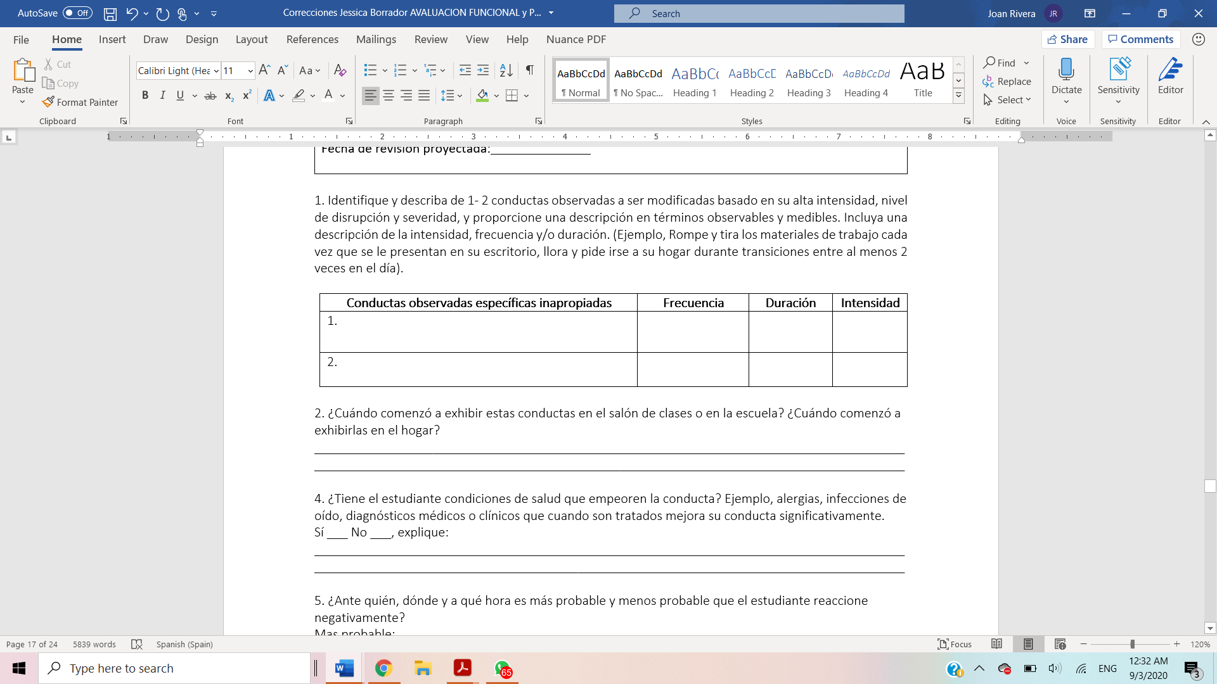

2. ¿Cuándo comenzó a exhibir estas conductas en el salón de clases o en la escuela? ¿Cuándo comenzó a exhibirlas en el hogar?

Escriba cuándo comenzó a exhibir la conducta tanto en la escuela como en la casa para conocer si existe ambientes donde no exhibe la conducta e identificar aquellos factores que pueden evocar o detonar las conductas.

3. Condiciones de salud

Identifique si existen variables de salud que mejoran o empeoran la conducta y el manejo de estas por los padres del estudiante, por ejemplo si toma medicamentos, alergias que exacerben la conducta.

4. ¿Ante quién, dónde y a qué hora es más probable y menos probable que el estudiante reaccione negativamente?

Identifique las variables que pueden evocar o detonar conductas como variables que en el futuro puedan ser controladas en el ambiente escolar. Especifique personas, lugares y hora en las cuales es más y menos probable la conducta.

**5. Identifique los predictores o antecedentes, la conducta y la consecuencia típica** que ocurre inmediatamente después de la conducta para completar la evaluación funcional. Utilice el ABC Narrativo para completar esta sección (Apéndice A- SAEE-FBA-02). Ejemplo:

6. Hipótesis de la función de la conducta del estudiante.

Haga una inferencia razonable de la función o del propósito de la conducta para el estudiante.



7.Personas que realizan las observaciones

En esta parte, se debe añadir a todos aquellos integrantes del COMPU que participen de la identificación de conductas, que puedan asistir en la recopilación de data en salón de clases y/o en el ambiente escolar y en la planificación del PAC+.

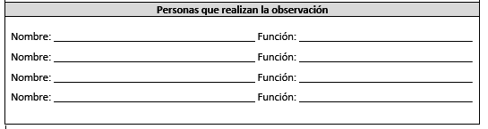

Integrante del COMPU # 1 Maestro sala regular

Integrante del COMPU # 2 Maestro educación especial

Integrante del COMPU # 3 Trabajador Social

# **Instrucciones de administración del documento SAEE-FBA-1**

# **Plan de Apoyo Conductual Positivo**

El FBA y el PAC+ es un documento divido en 2 partes que constituyen un proceso: Comienza en la evaluación y prosigue con el plan de intervención o de apoyos y modificaciones al ambiente. El último u propósito principal es realizar una planificación para que el ambiente del estudiante sea propicio para el aprendizaje. El plan deberá incluir enfoques proactivos diseñados para cambiar el comportamiento, enseñando las destrezas que el estudiante carece y creando un entorno de aprendizaje seguro y positivo para todos.

Información general

El Líder del COMPU o un integrante observador completará la información del estudiante. Deberá completar la fecha en que se redactó en COMPU el PAC+, si existe un PAC+ previo y la fecha de revisión que será no mayor de 6 meses.

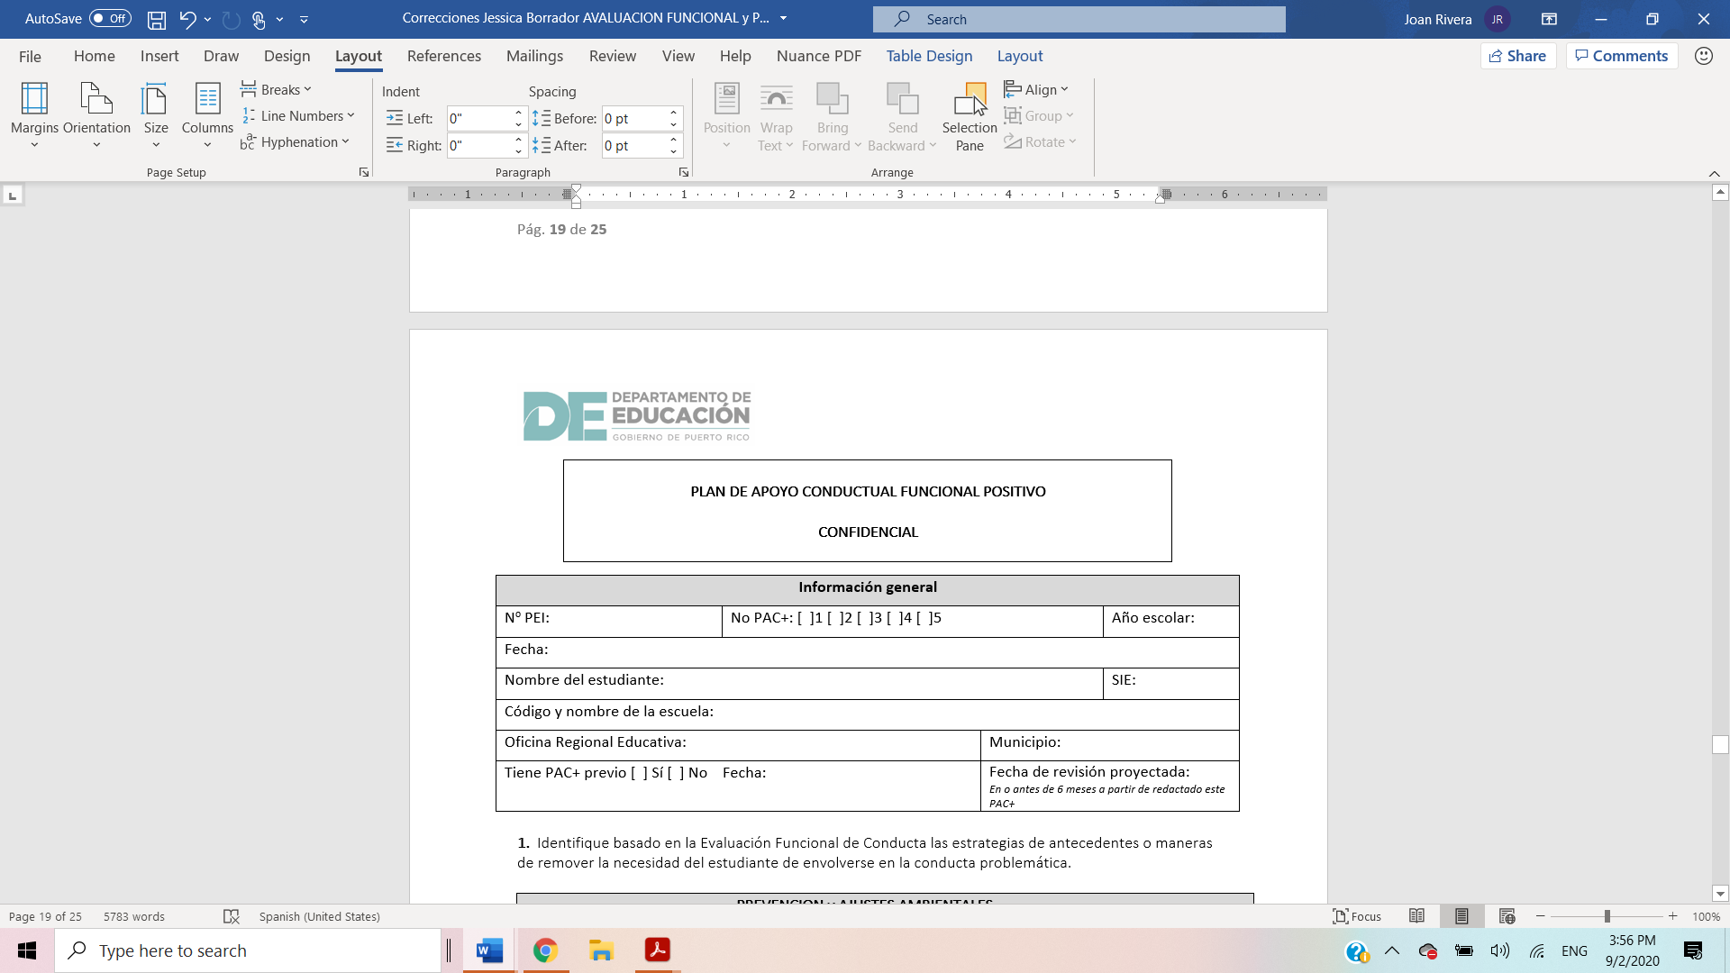

1. Identifique la conducta de remplazo o una más positiva que tenga la misma función que la inadecuada para poder reforzarla. Luego, identifique cuáles serán las modificaciones de antecedentes o maneras de remover la necesidad del estudiante de envolverse en la conducta problemática.

Refiérase a la tabla en el Apéndice #2 para seleccionar modificaciones de antecedentes o aquellas estrategias que tengan el efecto de reducir la motivación del estudiante a envolverse en la conducta inadecuada. Por ejemplo, si cada vez que a Juanito se le da una tarea de matemáticas, él rompe la tarea y tira el lápiz, una estrategia de antecedente adecuada puede ser dividir los trabajos en segmentos más pequeños, que el maestro comience primeros reactivos con el estudiante, y revisar el contenido curricular.

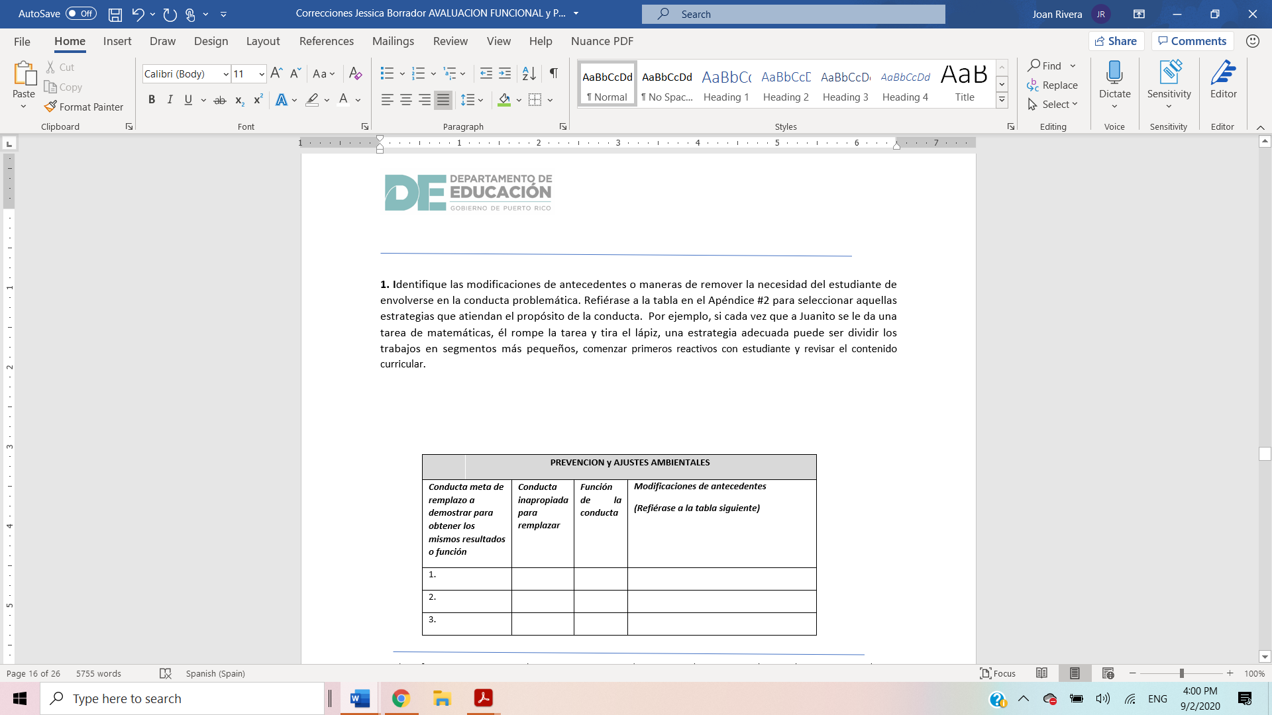

2. Identifique la conducta a enseñarse en la primera columna. Utilice la tabla en el Apéndice #1: *Opciones para completar la Evaluación Funcional de Conducta y el Plan de Apoyo Conductual* para completar las próximas columnas con opciones con base empírica.

1. En la segunda columna establezca 2-3 consecuencias de refuerzo positivo para reforzar aquellas conductas positivas de remplazo y las deseadas
2. En la tercera columna identifique cuáles serán las consecuencias que se presentarán cuando el estudiante incurra en las inapropiadas o mal adaptativas.
3. En la cuarta columna se identificará la cómo se documentará la data sobre la ocurrencia de las conductas y como se monitoreará. Puede ser a través de anotación en una hoja de data en una carpeta o Clip Board a través del semestre para documentar la progresión de la implementación del PAC+.

Es importante que seleccione solamente 2-3 estrategias que sean efectivas para que todo el equipo FBA/PAC+ pueda ser consistente en el uso de las mismas, y de esta manera se pueda conocer si éstas fueron efectivas para corregir la conducta, o por otro lado, si es necesario hacer cambios de éstas no ser efectivas.

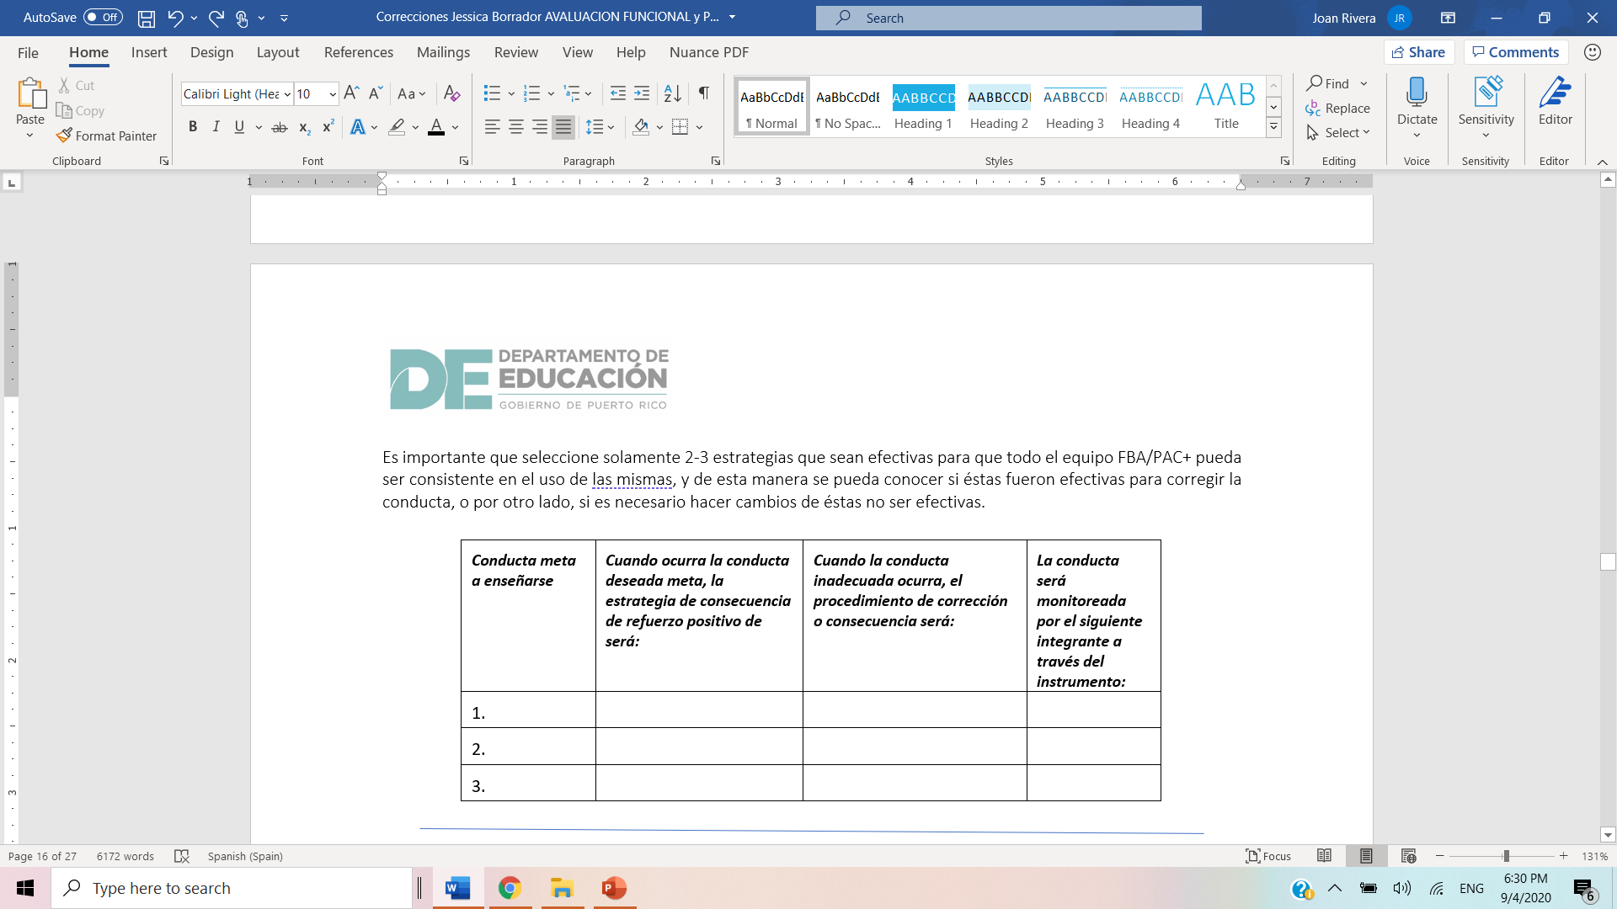

3. Describa cual será la colaboración familiar. Es importante que los padres estén claros de su participación en el plan y que reciban retroalimentación de la ejecutoria de su hijo, por lo menos, semanalmente. Será importante que el personal docente haga énfasis en los pequeños avances, que vaya moldeando poco a poco a través de técnicas de moldeamiento (‘Shaping”) la conducta tanto del estudiante como las conductas de participación del padre. Sea positivo, la conducta no cambia de la noche a la mañana, y es importante que así se o comunique a los padres. Reconozca los pequeños progresos.

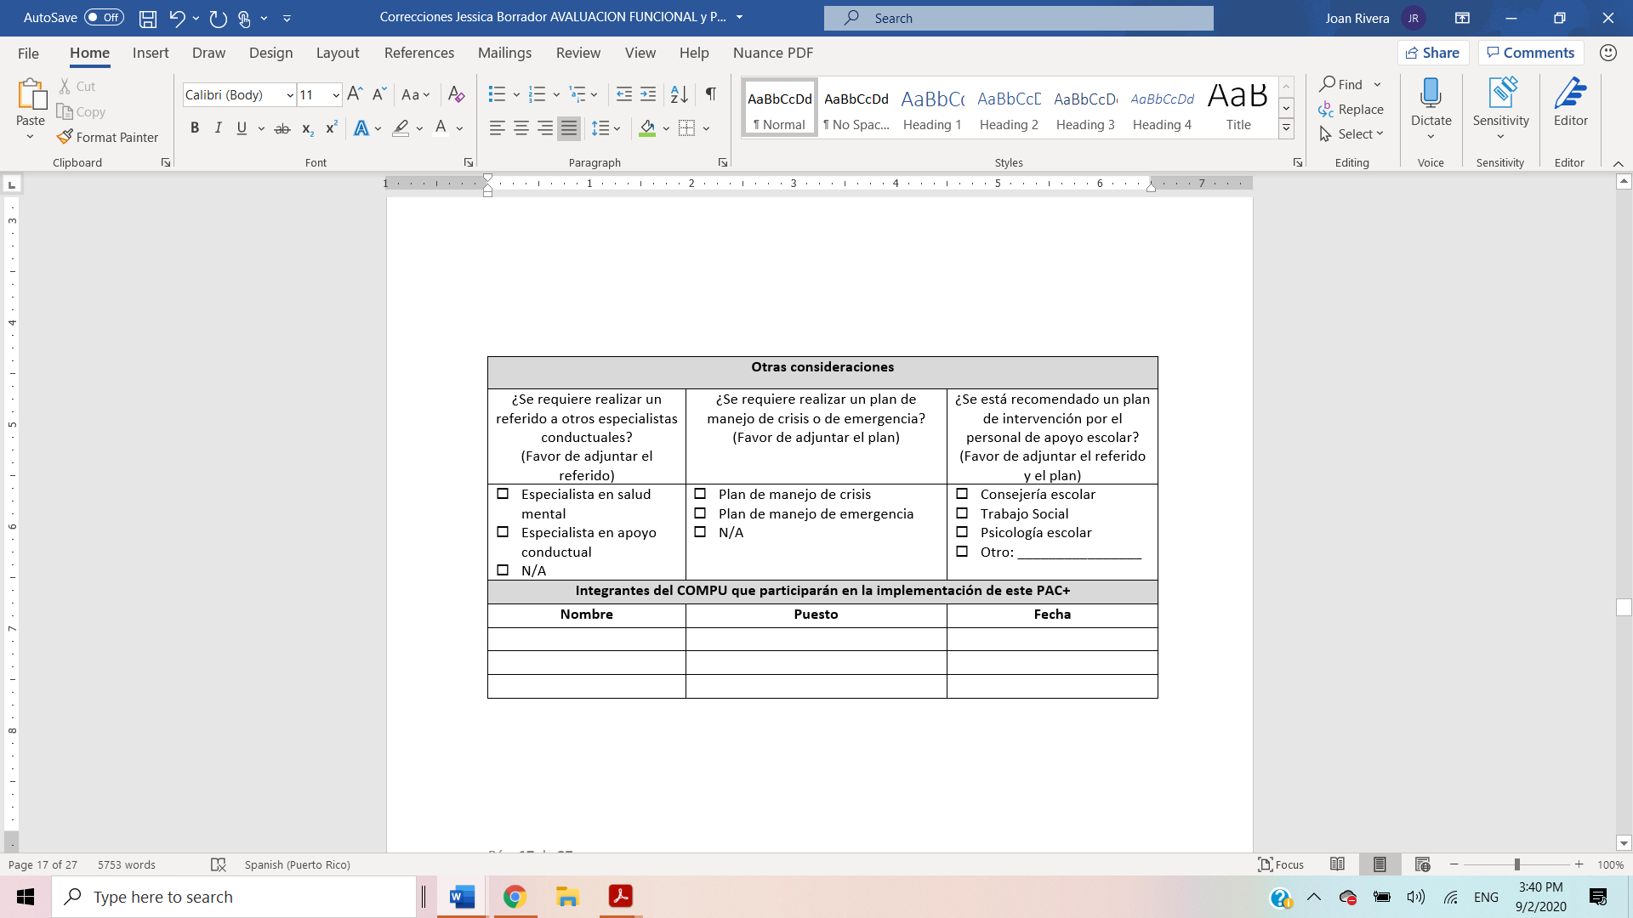4. Otras consideraciones- El equipo debe discutir las recomendaciones y de requerir una evaluación adicional, el COMPU deberá analizar esta solicitud. En caso de requerir tratamientos de salud, los padres/encargados serán orientados con respecto a las agencias designadas que ofrecen el servicio y se le hará entrega de un referido, el cual será documentado en esta sección. De ser necesario un Plan de Crisis o de Emergencia, esta sesión deberá ser marcada, y los padres deberán consentir por escrito al plan, y el mismo será adjuntado al PAC+ y al PEI. De existir recomendaciones por los especialistas del estudiante, éstas deben ser discutidas y analizadas por el equipo.

5. Firmas del equipo FBA/PAC+- En esta parte, se debe añadir a todos aquellos integrantes que participen de la redacción del PAC+.



|  |
| --- |
| EVALUACIÓN FUNCIONAL DE LA CONDUCTA SAEE-FBA-01 CONFIDENCIAL |

|  |
| --- |
| **Información general** |
| Nombre del estudiante: SIE: _____  No PEI: Año escolar: Fecha de hoy: ____________  Código y nombre de la escuela: _____  Oficina Regional Educativa: Municipio: _____  FBA inicial [ ] Sí [ ] No, Fecha del Inicial: _____________Número de Revisión de FBA [ ]1 [ ]2 [ ]3 [ ]4  Fecha(s) de observaciones: Observador(es): _____________________  Fecha de revisión proyectada: |

1. Identifique y describa de 1- 2 conductas observadas a ser modificadas basado en su alta intensidad, nivel de disrupción y severidad, y proporcione una descripción en términos observables y medibles. Incluya una descripción de la intensidad, frecuencia y/o duración usando el ABC Narrativo (Apéndice #2). Ejemplo, Rompe y tira los materiales de trabajo cada vez que se le presentan en su escritorio, llora y pide irse a su hogar durante transiciones entre al menos 2 veces en el día.

|  |  |  |  |
| --- | --- | --- | --- |
| *Conductas observadas específicas inapropiadas* | *Frecuencia* | *Duración* | *Intensidad* |
|  |  |  |  |
|  |  |  |  |

2. ¿Cuándo comenzó a exhibir estas conductas en el salón de clases o en la escuela? ¿Cuándo comenzó a exhibirlas en el hogar?

__________________________________________________________________________________________________________________________________________________________________________

3. ¿Tiene el estudiante condiciones de salud que empeoren la conducta? Ejemplo, alergias, infecciones de oído, diagnósticos médicos o clínicos que cuando son tratados mejora su conducta significativamente.

Sí ___ No ­­­___, explique: __________________________________________________________________________________________________________________________________________________________________________

4. ¿Ante quién, dónde y a qué hora es más probable y menos probable que el estudiante reaccione negativamente?

Mas probable: ________________________________________________________________________

Menos probable: ______________________________________________________________________

5. Déficit destrezas relacionadas a la conducta problemática- ¿Podría estar la(s) conducta(s) seleccionada(s) a alguna de las siguientes necesidades o déficits? (Marque las que aplique)

* Destrezas académicas- los requisitos y demandas presentadas no se encuentran en un nivel instruccional del estudiante en las áreas de: artes del lenguaje, lectura, matemáticas o escritura.
* Destrezas de participación y cooperación- el estudiante demuestra dificultad participando en actividades no dirigidas, semidirigidas o dirigidas por adultos y/o sus pares.
* Destrezas sociales - el estudiante tiene dificultades adquiriendo y/o manteniendo relaciones con sus pares, se retrae de interacción social. Ha sido agresivo verbal y/o físicamente en interacciones sociales.
* Destrezas de comunicación - el estudiante demuestra dificultad pidiendo lo que necesita incluyendo actividades, atención, información, pidiendo cambios en el ambiente o ayuda.
* Autorregulación - el estudiante demuestra dificultad manteniéndose en tareas, completando trabajos asignados, manejando situaciones de estrés, calmarse cuando está agitado, siguiendo reglas y transición ando entre actividades, lugares y personas
* Destrezas funcionales- adaptativas- el estudiante demuestra dificultad ejecutando actividades del diario coma por ejemplo comer coma vestirse, uso del baño, aseo.
* Destrezas de juegos - el estudiante demuestra dificultad explorando actividades, juguetes y juegos en el ambiente, dentro y fuera del salón para divertirse, jugar y entretenerse (*leisure*) y envolverse en juegos interactivos con sus compañeros.

6. Identifique aquellos predictores y antecedentes de la conducta observada en la primera columna y describa cuál es la consecuencia típica que ocurre inmediatamente después de la conducta en el ambiente escolar en la tercera columna. Luego analice la función de la conducta basado en las consecuencias haciendo una marca (x). Utilice el ABC Narrativo para completar esta sección (Apéndice A).

|  |  |  |  |
| --- | --- | --- | --- |
| *Antecedentes de la conducta- Describa el(los) evento(s) que ocurren inmediatamente antes de la conducta (Detonantes)* | *Describa la(s) conducta(s) inapropiada(s) o mal adaptativa(s)* | *Consecuencias-*  *¿Cuál es típicamente la respuesta vocal o acción del adulto luego de la conducta negativa del estudiante? Describa:* | *Función o propósito de la conducta*  *¿Por qué hipotetizamos ocurre la conducta o para qué le sirve o la conducta en cuestión?* |
|  |  |  | __ Acceso/Tangibles  __ Atención  __ Evitar/escapar  __ Auto estimulación |
|  |  |  | __ Acceso/Tangibles  __ Atención  __ Evitar/escapar  __ Auto estimulación |

7. Haga un resumen o hipótesis de la función de la conducta al estudiante:

|  |
| --- |
| Hipótesis conducta 1: Cuando __________________________________, el estudiante ____________________,  (Antecedente a la conducta) (Nombre)  Se envuelve en la conducta de ___________________________________, para obtener__________________.  (Conducta problemática, ej: rompe los papeles) (función percibida, ej. Escape) |
| Hipótesis conducta 2: Cuando __________________________________, el estudiante ____________________,  (Antecedente a la conducta) (Nombre)  Se envuelve en la conducta de ___________________________________, para obtener__________________.  (Conducta problemática, ej: rompe los papeles) (función percibida, ej. Escape) |

8. Favor de completar el nombre y la función del integrante del COMPU que completa el formulario SAEE-FBA-01.

|  |  |  |
| --- | --- | --- |
| **Nombre** | **Puesto** | **Fecha** |
|  |  |  |
|  |  |  |
|  |  |  |
|  |  |  |

|  |
| --- |
| PLAN DE APOYO CONDUCTUAL FUNCIONAL POSITIVO SAEE-FBA-1 **CONFIDENCIAL** |

|  |  |  |  |
| --- | --- | --- | --- |
| **Información general** | | | |
| No PEI: | Núm. PAC+: [ ]1 [ ]2 [ ]3 [ ]4 [ ]5 | | Año escolar: |
| Fecha: | | | |
| Nombre del estudiante: | | | SIE: |
| Código y nombre de la escuela: | | | |
| Oficina Regional Educativa: | | Municipio: | |
| Tiene PAC+ previo [ ] Sí [ ] No Fecha: | | Fecha de revisión proyectada:  *En o antes de 6 meses a partir de redactado este PAC+* | |

1.Identifique basado en la Evaluación Funcional de Conducta las estrategias de antecedentes o maneras de remover la necesidad del estudiante de envolverse en la conducta problemática.

|  |  |  |  |  |
| --- | --- | --- | --- | --- |
|  | **PREVENCION y AJUSTES AMBIENTALES** | | | |
| *Conducta meta de remplazo a demostrar para obtener los mismos resultados o función* | | *Conducta inapropiada para remplazar* | *Función de la conducta* | *Modificaciones de antecedentes*  *(Refiérase a la tabla siguiente)* |
| 1. | |  |  |  |
| 2. | |  |  |  |
| 3. | |  |  |  |

2. Enumere 1-3 estrategias de consecuencias de refuerzo positivo a utilizarse cuando incurra en las conductas de remplazo y en las deseadas (Columna 2), y para cuando incurra en las inapropiadas o mal adaptativas (Columna 3). Refiérase al Apéndice #3- Tabla de Opciones

|  |  |  |  |
| --- | --- | --- | --- |
| *Conducta meta a enseñarse* | *Cuando ocurra la conducta deseada meta, la consecuencia de refuerzo positivo de será:* | *Cuando la conducta inadecuada ocurra, el procedimiento de corrección o consecuencia será:* | *La conducta será monitoreada por el siguiente integrante a través del instrumento:* |
| 1. |  |  |  |
| 2. |  |  |  |
| 3. |  |  |  |

3. Describa cual será la colaboración familiar:

* Mantener comunicación regular con el maestro y administración.
* Repasar con el estudiante el reporte diario de maestro. Ofrecer privilegios previamente seleccionados si el reporte es positivo, y por instancias de problemas mayores de conducta, eliminar privilegios u actividad favorita por el día.
* Cuando el personal de la escuela tenga que llamarle para recoger al estudiante, el padre deberá llegar a la escuela dentro de 45 minutos a partir de cuándo se le llama.
* Enseñar, practicar con su hijo(a) estrategias de resolver conflictos y manejo del coraje con adultos y sus pares.
* Otros: ________________________________________________________

4. Otras consideraciones:

|  |  |  |
| --- | --- | --- |
| **Otras consideraciones** | | |
| ¿Se requiere realizar un referido a otros especialistas conductuales?  (Favor de adjuntar el referido) | ¿Se requiere realizar un plan de manejo de crisis o de emergencia?  (Favor de adjuntar el plan) | ¿Se está recomendado un plan de intervención por el personal de apoyo escolar?  (Favor de adjuntar el referido y el plan) |
| * Especialista en salud mental * Especialista en apoyo conductual * N/A | * Plan de manejo de crisis * Plan de manejo de emergencia * Entrenamiento en CPI- Intervención de Crisis no Violenta * N/A | * Consejería escolar * Trabajo Social * Psicología escolar * Otro: ________________ |
| **Integrantes del COMPU que participarán en la implementación de este PAC+** | | |
| **Nombre** | **Puesto** | **Fecha** |
|  |  |  |
|  |  |  |
|  |  |  |

Opciones para completar la Evaluación Funcional de Conducta

## Apéndice #1

y el Plan de Apoyo Conductual

| **Antecedentes de la Conducta**  (Pregunta # 6 FBA, columna 1) | **Modificaciones de Antecedentes**  (Pregunta #1 PAC+) | **Estrategias de consecuencias refuerzo positivo a utilizarse**  (cuando incurra en las conductas de remplazo o conductas deseadas)  (Tabla #2 PAC+, columna 2) | **Procedimientos de corrección y/o consecuencias a utilizarse**  (cuando ocurra la conducta inapropiada o mal adaptativa)  (Tabla #2 PAC+, columna 3) |
| --- | --- | --- | --- |
| * Está solo * Se auto estimula * participación en grupo * Durante transiciones * Sueño * Cambios de horario o rutinas * No están los materiales preparados * Quiere pedir acceso a objetos/ actividades/personas * Se le niega acceso a objetos, actividades o personas * Se le ignora * Desea atención de maestros o compañeros * Comienza una actividad/tarea * Se le solicita hacer una tarea o actividad no preferida * Se le solicita hacer tareas o demandas difíciles o muy fáciles * Se le solicita tareas muy largas | * Método de enseñanza individualizada * Alineamiento curricular * Enseñanza de conductas de remplazo a través de juegos de roles, videos y práctica (Cómo debe de comunicar la necesidad o deseo) * Enseñar destrezas de afrontamiento “coping” (Enseñar destrezas de relajación, respirar, contar 1-5, ect.) * Utilizar tono de voz y lenguaje corporal neutral * Advertir cambios de antemano * Chequeos frecuentes y atención no contingente * Proximidad física * Romper tareas en segmentos más pequeños, menos reactivos por página, reducir nivel de dificultad * Comenzar primeros reactivos con estudiante * Pedir al estudiante que parafrasee direcciones * Visuales físicos de agendas, tarea y expectativas y reglas de trabajo visual/verbal * Contingencias visuales primero- después * Reiterar expectativas de trabajo * Intercalar tareas fáciles y conocidas con difíciles * Contacto con padres frecuente * Reiniciar/presentar nuevamente instrucciones/tarea * Recesos frecuentes * Elogios y reforzamiento durante el día cuando hay buena cooperación y durante tareas (chocar manos, sonrisas, aplausos, “thumbs up”) * Ignorar planificadamente * Evitar lucha de poderes * Elogios cuando este cooperativo y en tareas * Hablar con estudiante en pasillo * Intercalar tareas fáciles/más complejas * Cambio de asiento * Contratos conductuales * Uso de economía de fichas o puntos con refuerzos y recompensas * Enseñar a esperar o hacer transiciones * *Check in- Check out* * Uso de historias sociales * Practicar con juego de roles hasta aprender la conducta de reemplazo * Intervención en etapas tempranas en conductas precursoras * Otros: __________________ | * Refuerzos tangibles preferidos por el estudiante * Burbujas * Juguetes/actividad preferida * Elogios descriptivos * Ofrecer opción de recompensas * Seleccionar entre alterativas ofrecidas (ej. ¿Quieres pintar o rompecabezas?) * Consecuencias naturales (ej. Si pide un break, se le otorga con el acuerdo de que terminará la tarea con ayuda del maestro) * Proximidad física, contacto visual * Refuerzo social como sonrisas, miradas, aplausos, cosquillas, otros * Tiempo extra de receso * Tiempo libre- 10 minutos * Puntos o fichas para obtener un refuerzo terminal * Actividad especial para el estudiante o para el grupo * Escoger siento * Líder del grupo * Actividad o juego individual o grupal * Pase de asignación * Escuchar música * Ver videos * Almuerzo con maestro * Otros: ____________________ | * Reitere la regla y expectativa de comportamiento * Redirección hacia conducta de remplazo o hacia otra tarea * Recordarle los refuerzos disponibles y mantener la demanda * Redirigir utilizando visuales: Primero- Después, agendas visuales * Representar tareas y deberá de completarla bloqueando escape (aunque con ayuda del adulto) * Ignorar planificadamente * Luego que complete la tarea con apoyo, ofrecer serie de 2-4 demandas muy sencillas antes de permitir escape. Refuerce por terminar tarea. * Quitar puntos o fichas de la economía de fichas o puntos * Use habla factual y reduzca contacto visual * Bloquear y redirigir * Evitar atención inadvertida a conductas negativas * Difumine escalación de conducta con comentarios de distracción * Sobre corrección * Extinción (No ofrecer refuerzo o la consecuencia que mantenía la conducta mal adaptativa) * Reprimendas verbales * Quitar privilegios por conductas mayores * Uso de tiempo de recreo para completar la(s) tarea(s) (sin prohibir que el estudiante consuma su merienda). * Separación del área dentro del área * Separación hacia otra área * Notificación escrita a padres * Llamada telefónica a padres * Remoción del salón de clases * Activación de plan de crisis (Con permiso previo de los padres escrito) * Activación de plan de emergencia * Suspensión * Evaluar alternativas de ubicación * Otros: ____________ |

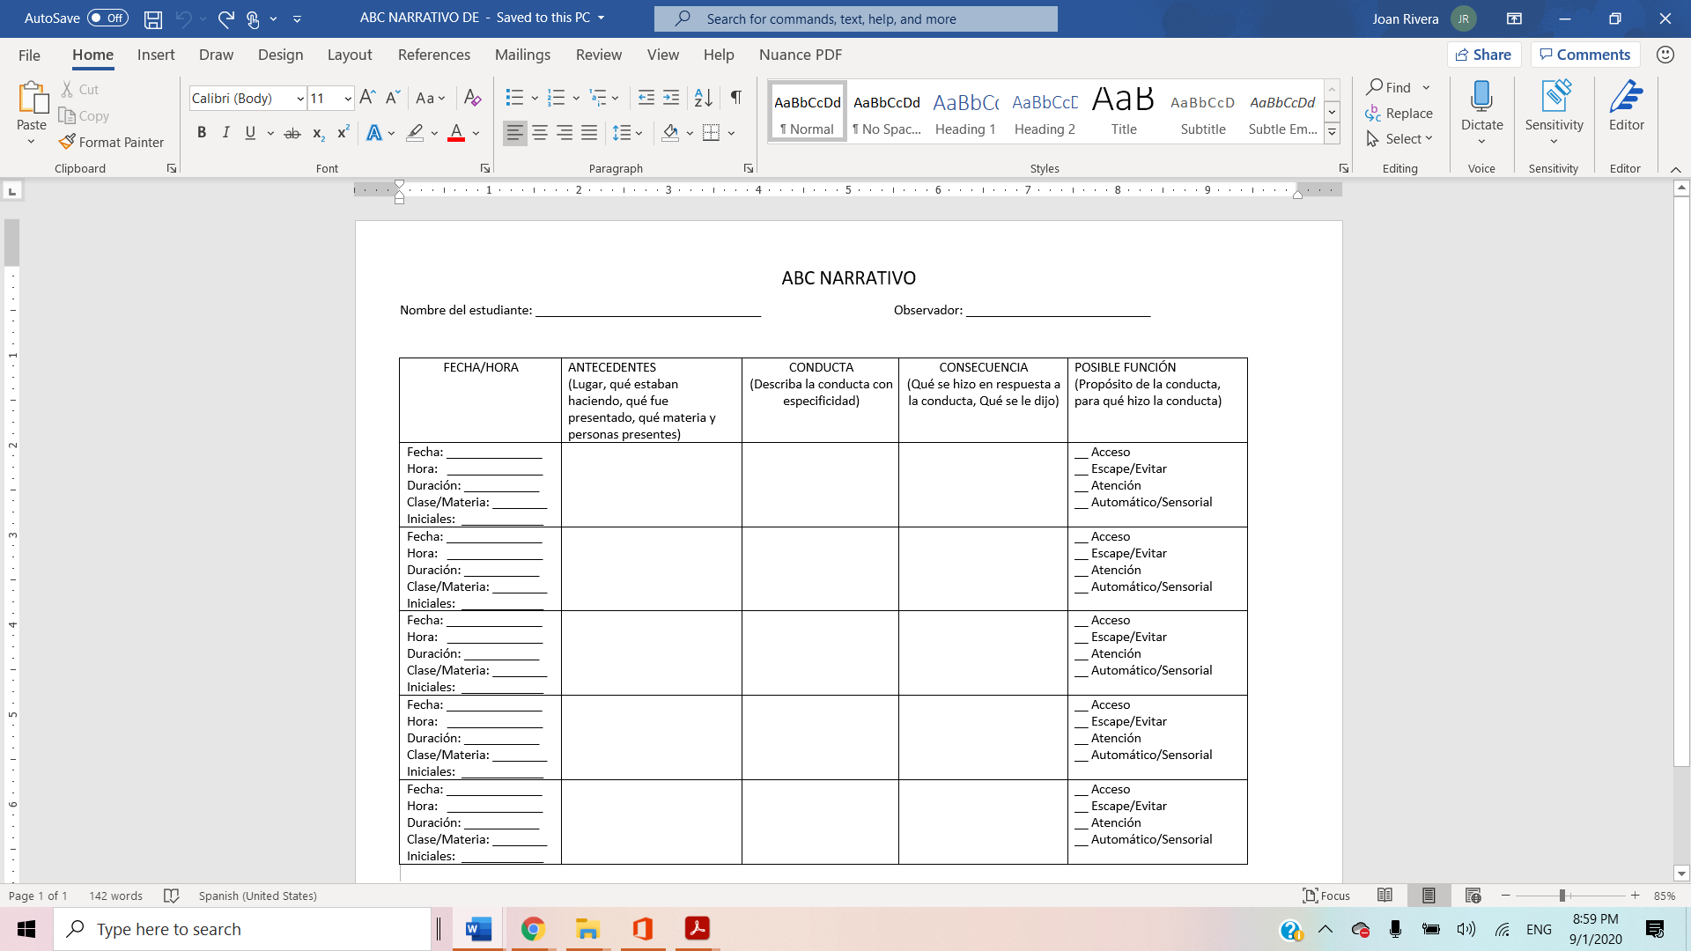

## Apéndice #2